

***PhpMyAdmin :***

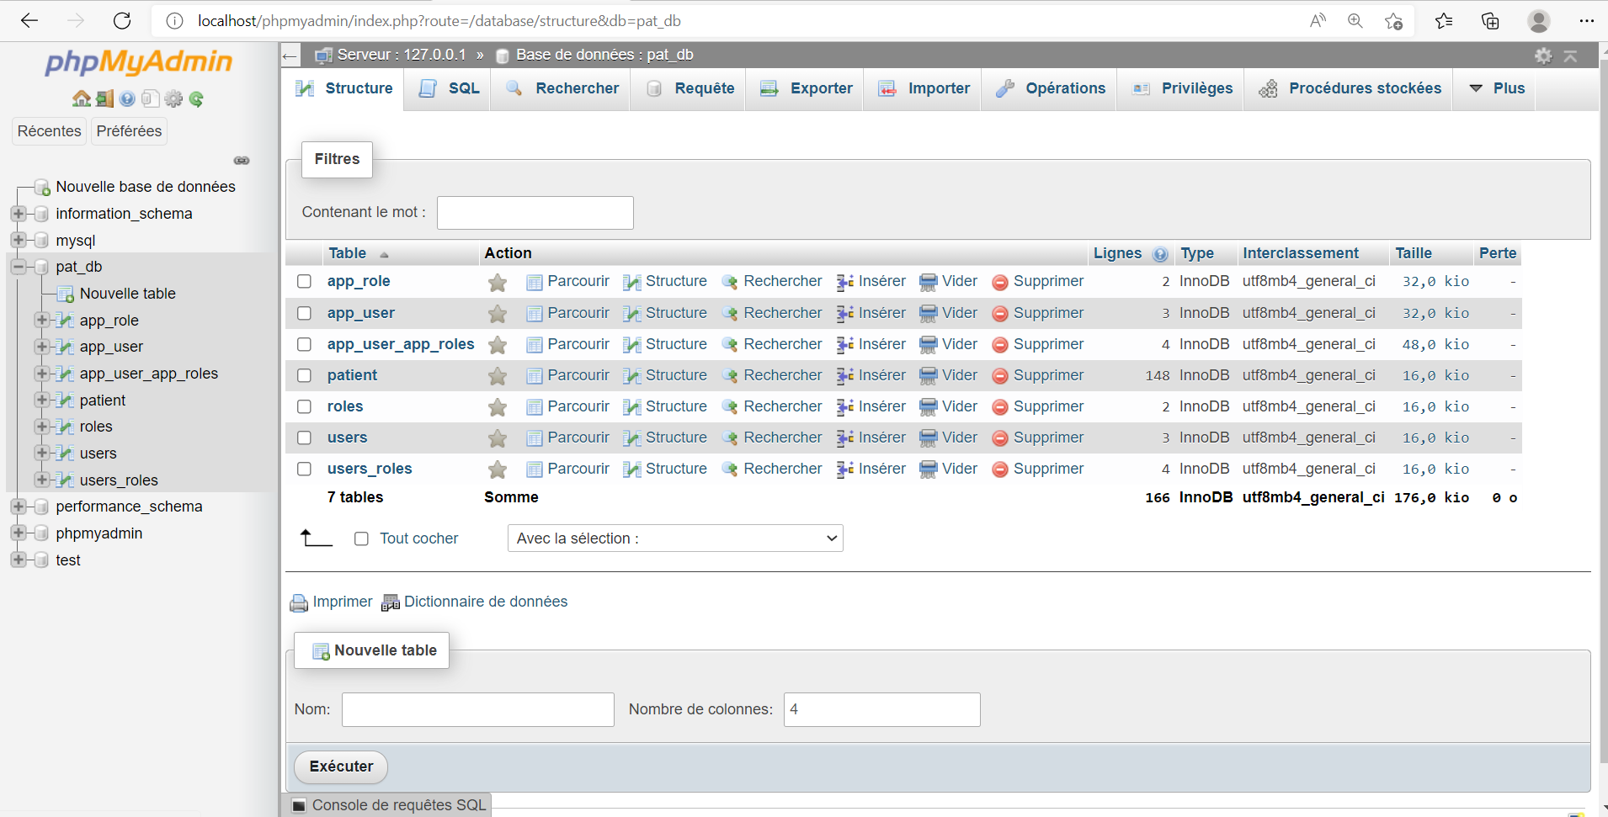

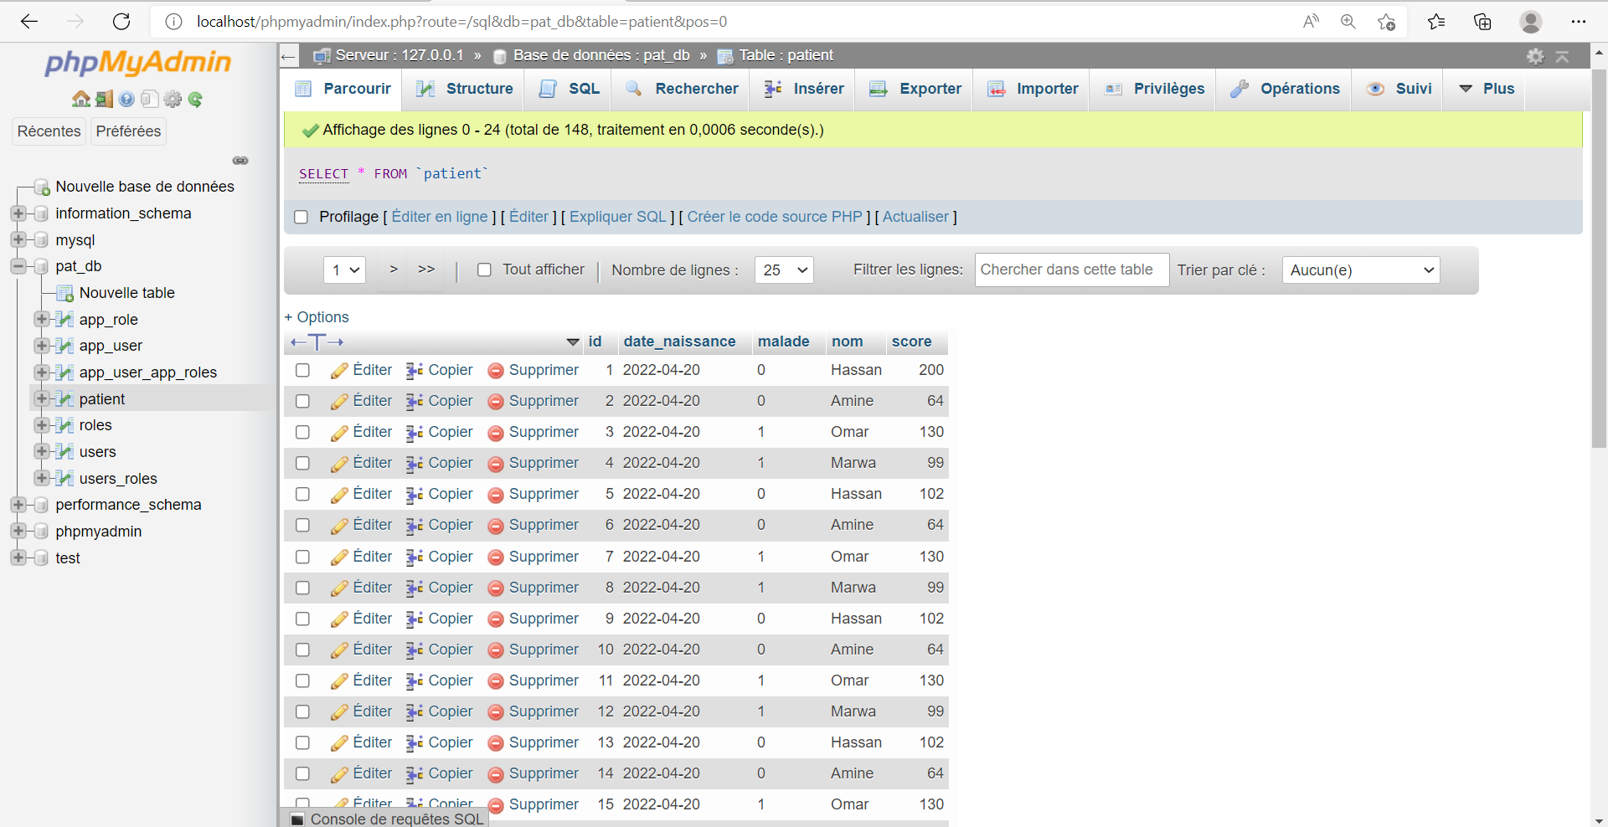



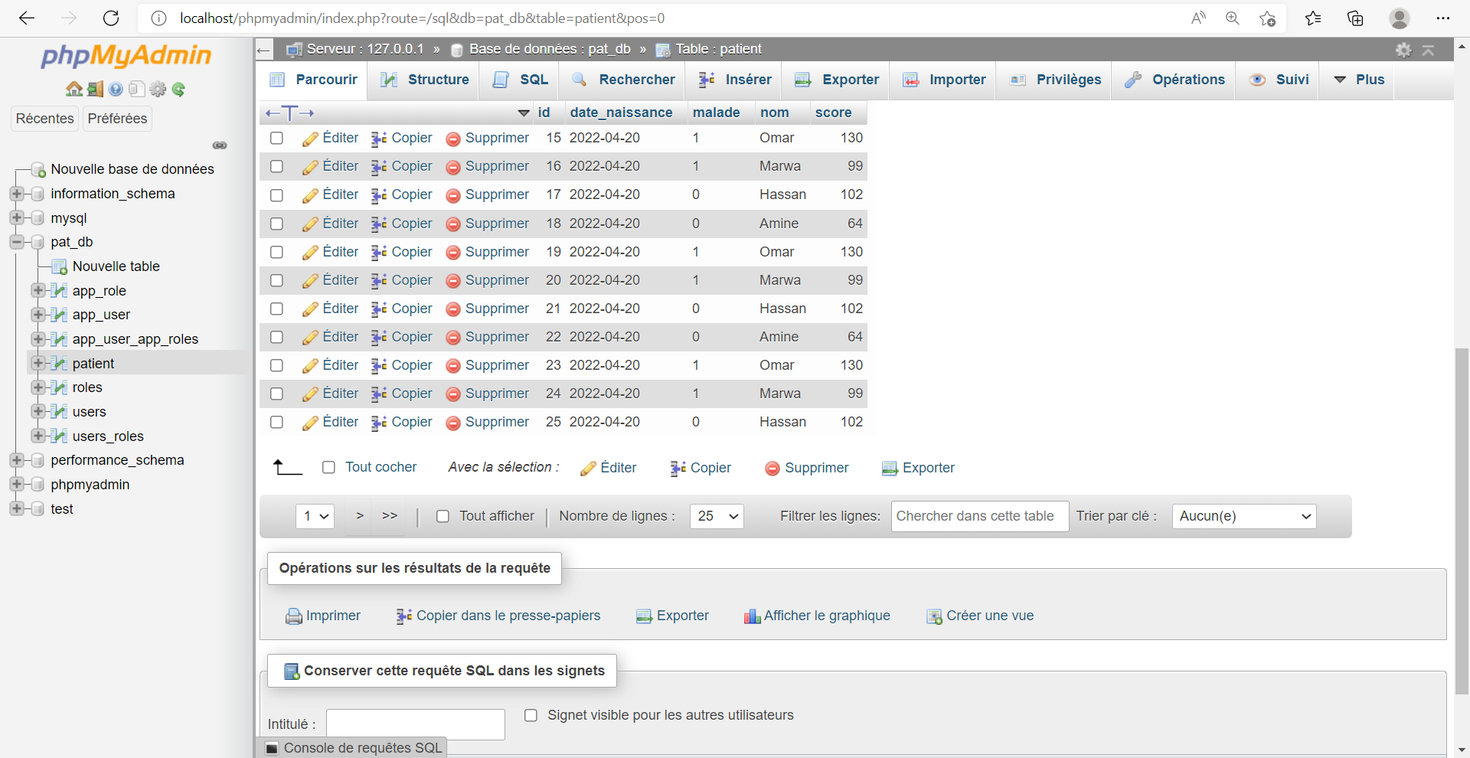

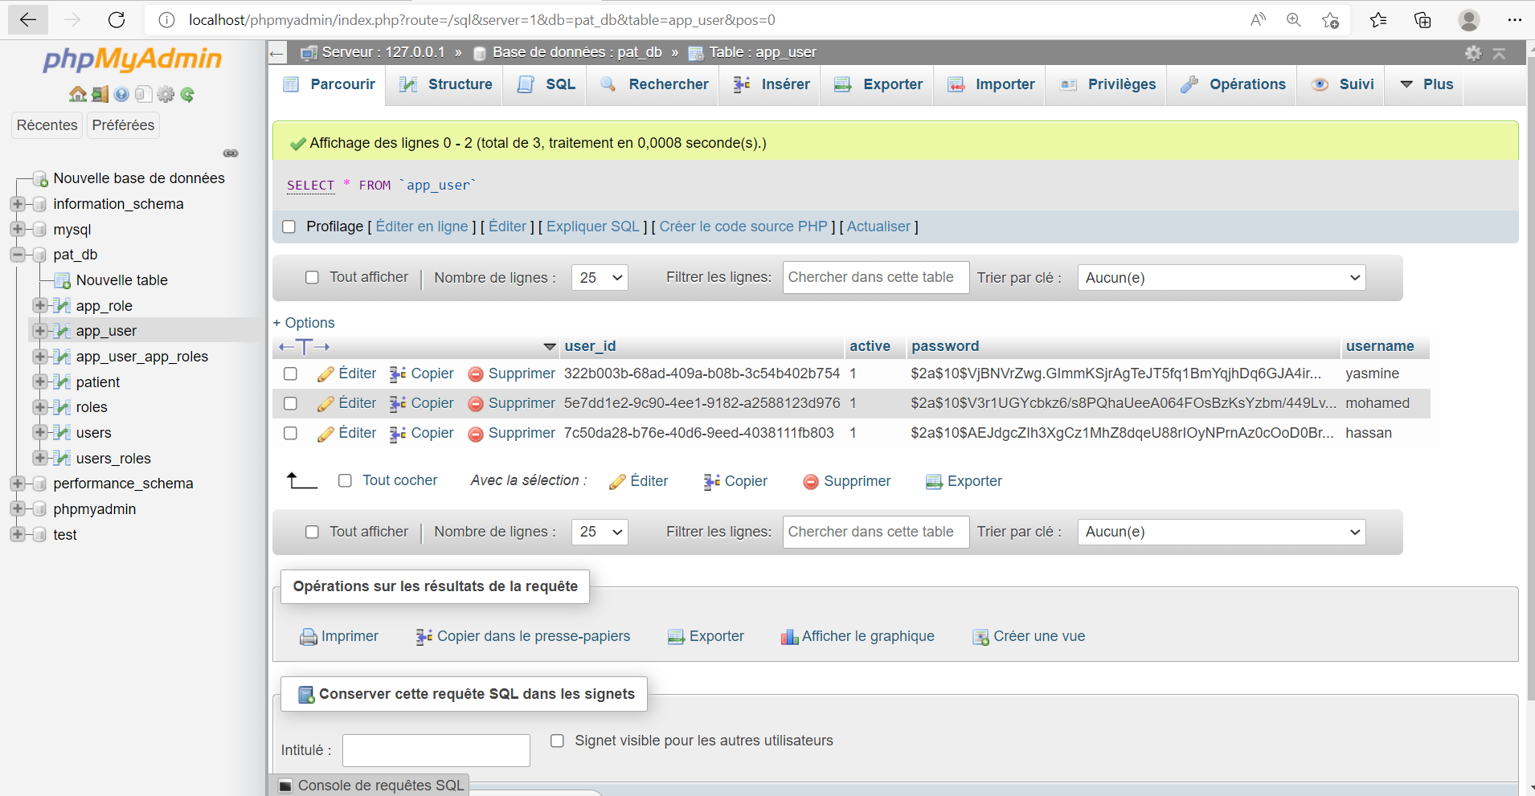



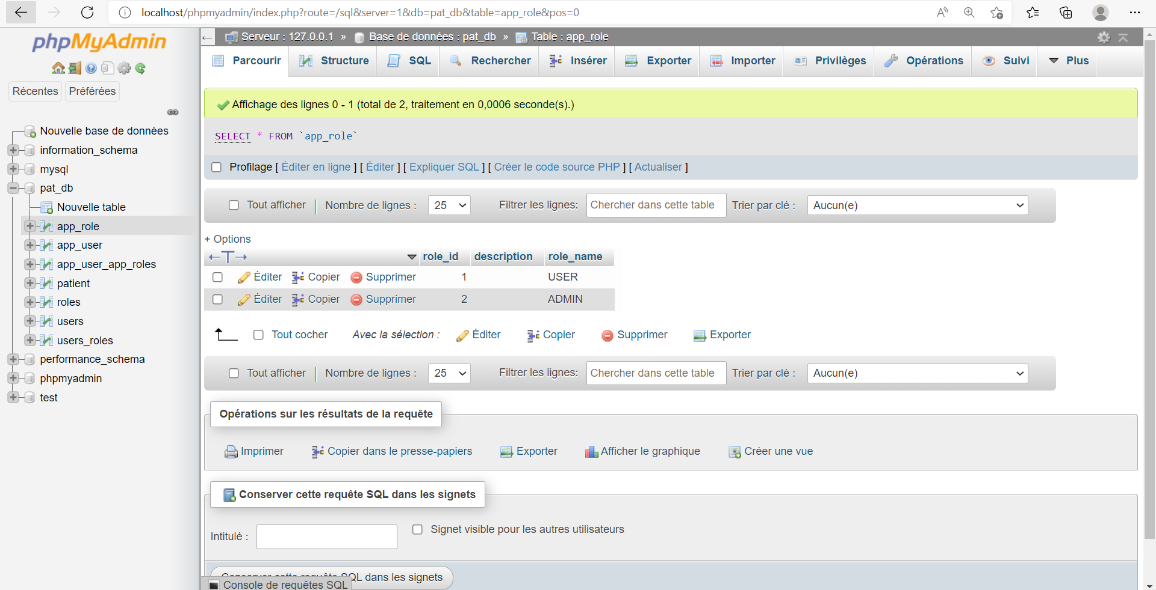

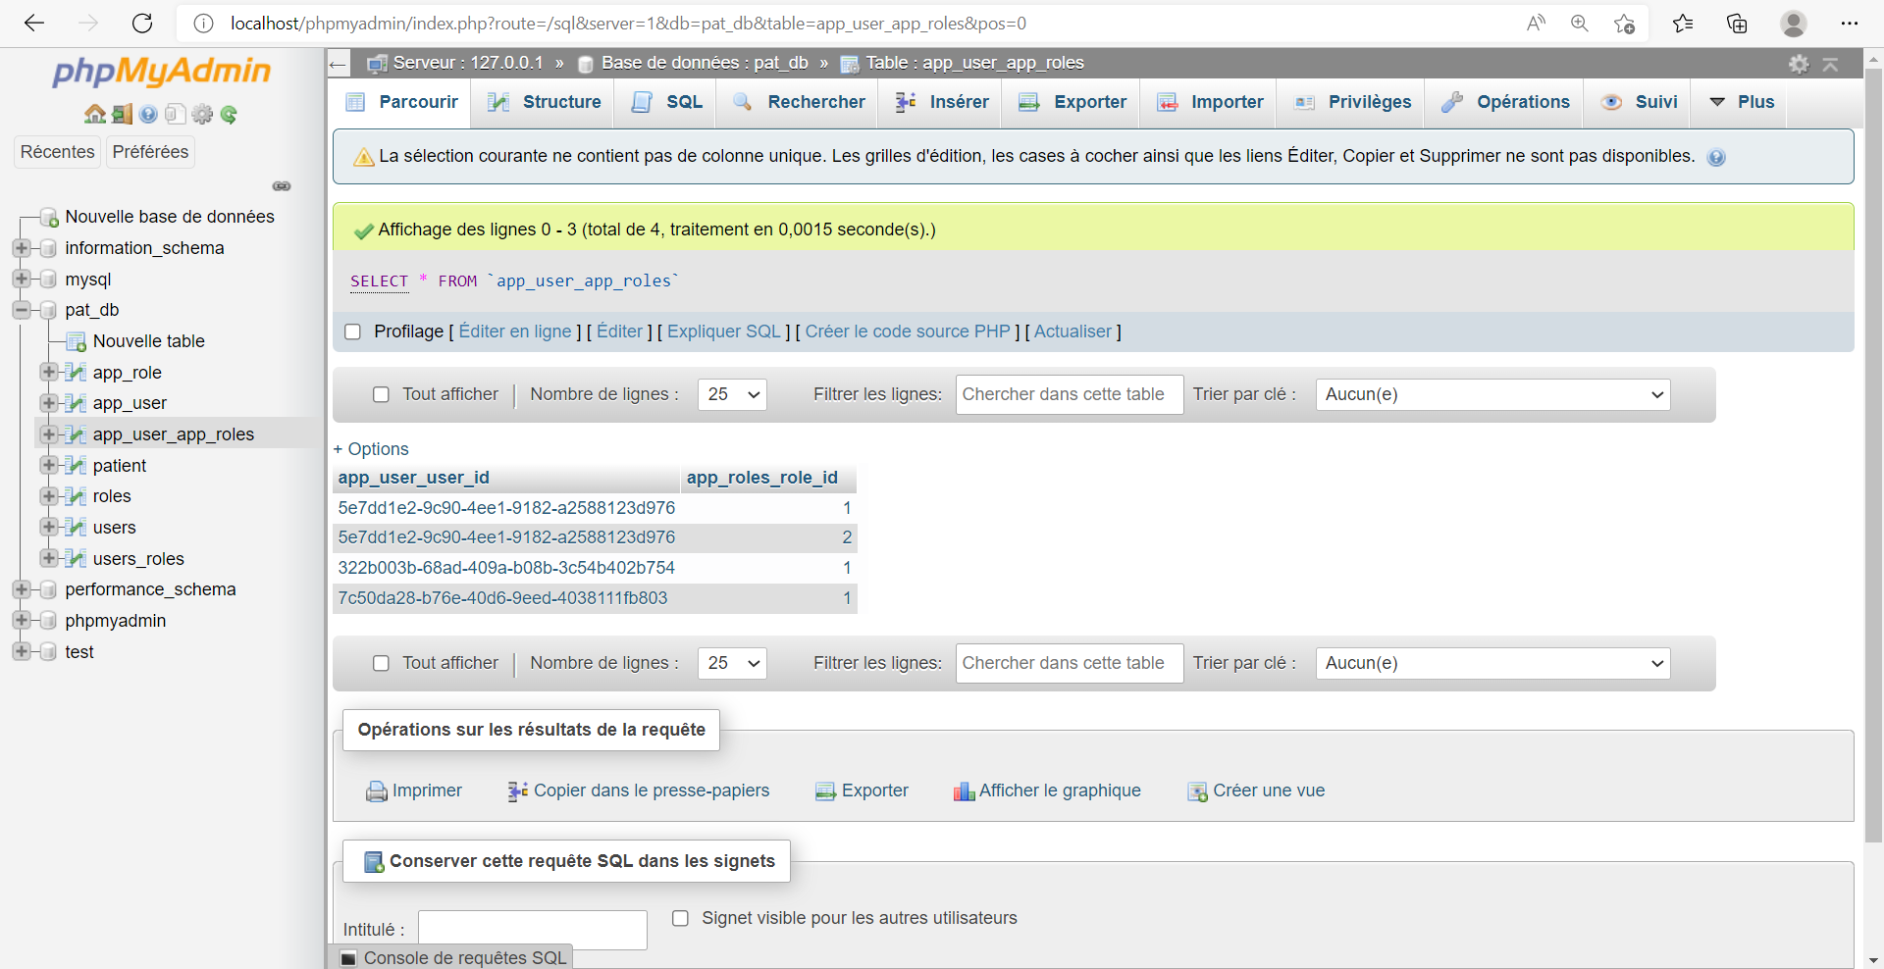

***Interface des scripts :***



* Si le client est un Admin :

Après le client va cliquer sur Login pour s’authentifier et se connecter :

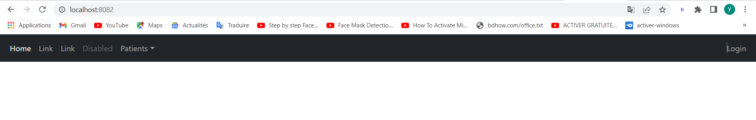

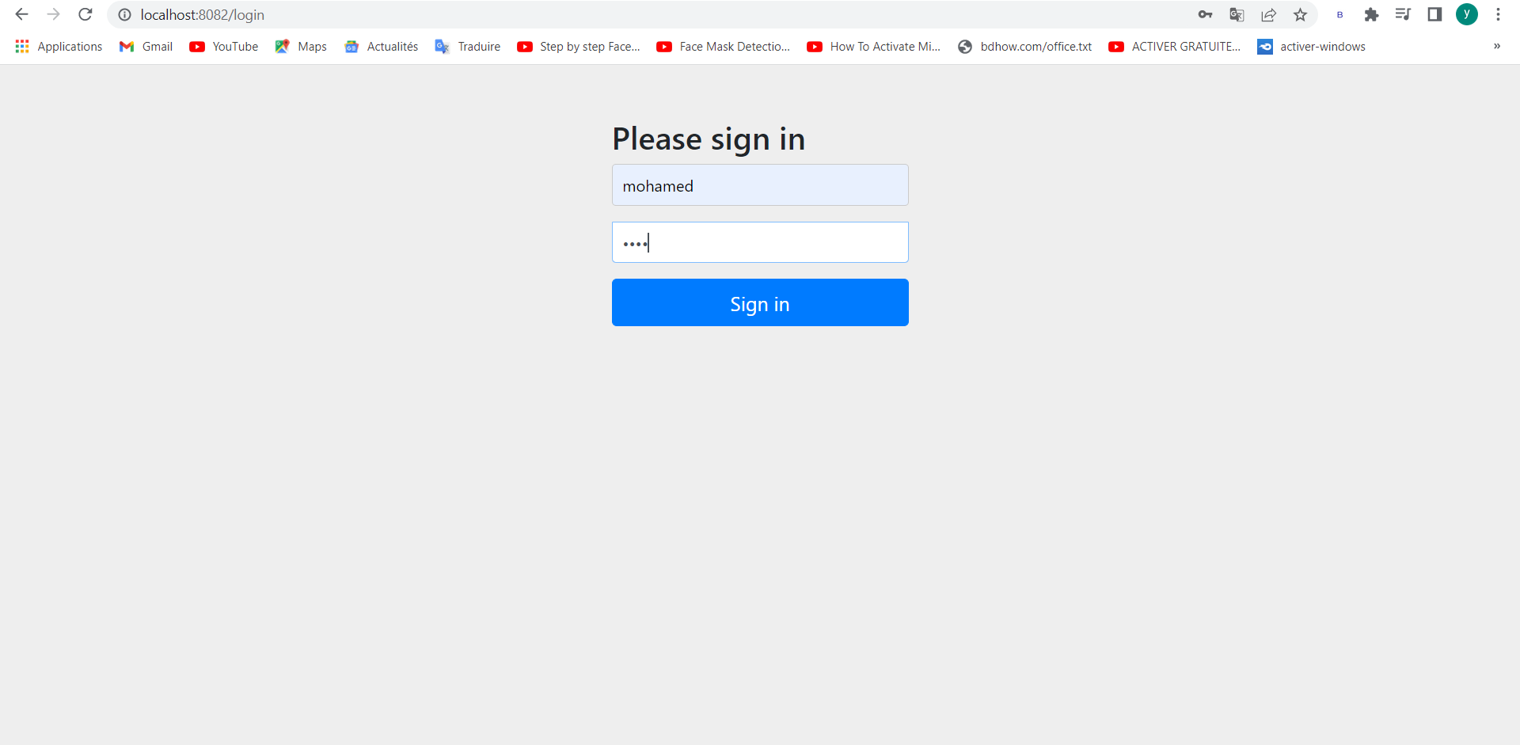



Après son authentification, l’administrateur, pourra accéder à un menu qui nous permet d’accéder à la liste suivante : Home, Patients, Logout.

Le <<Logout>> c’est pour se déconnecter.

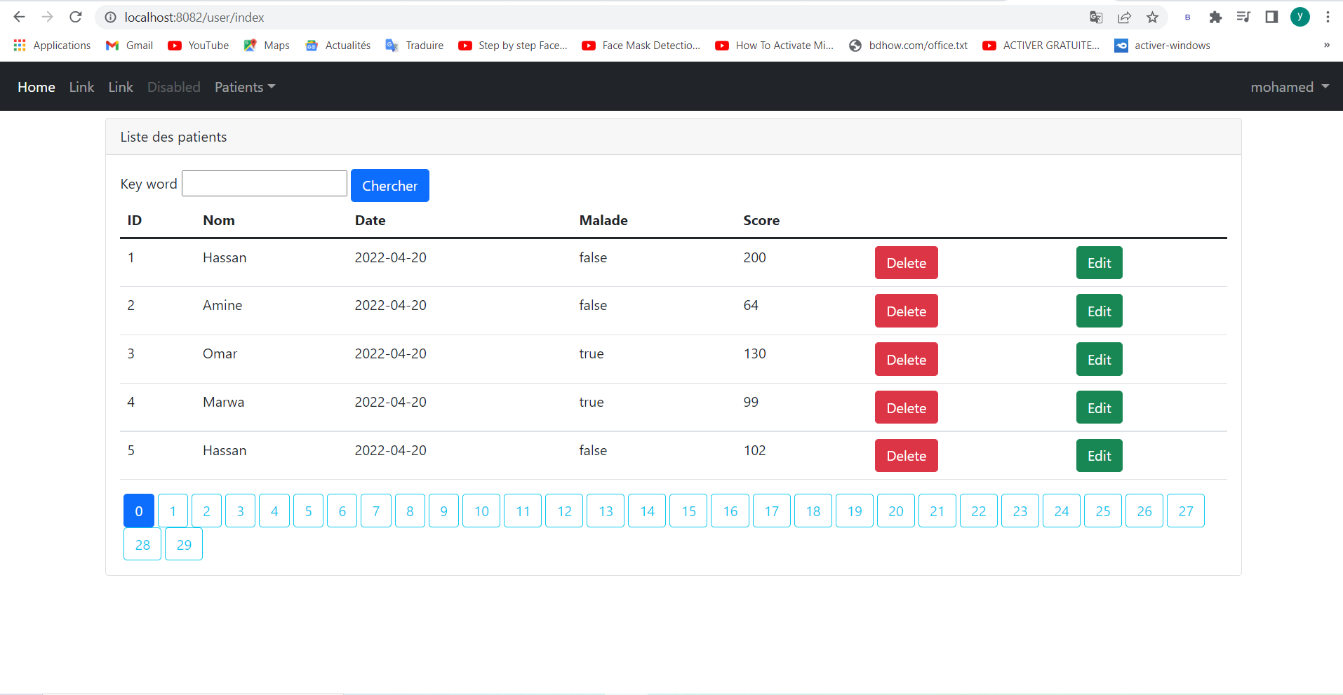

l’administrateur permet de faire :

• La Recherche des patients et pagination :

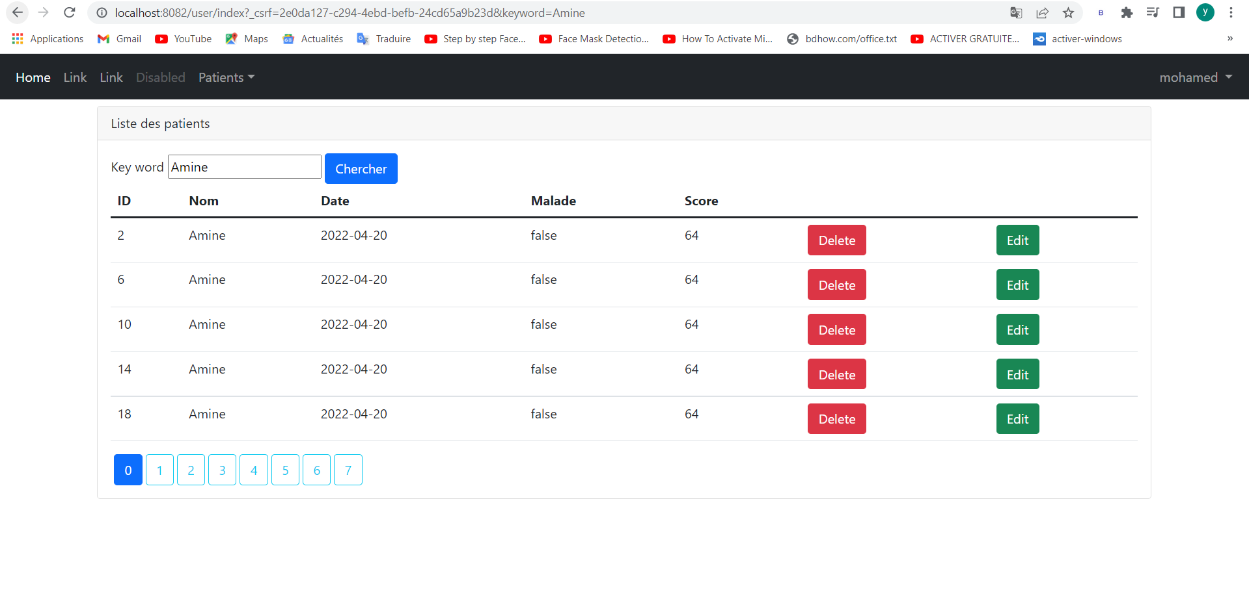



• La Suppression des patients :

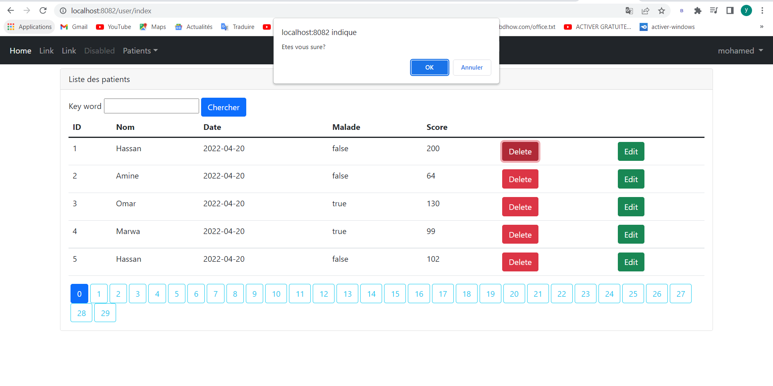

• L’Ajout des patients :

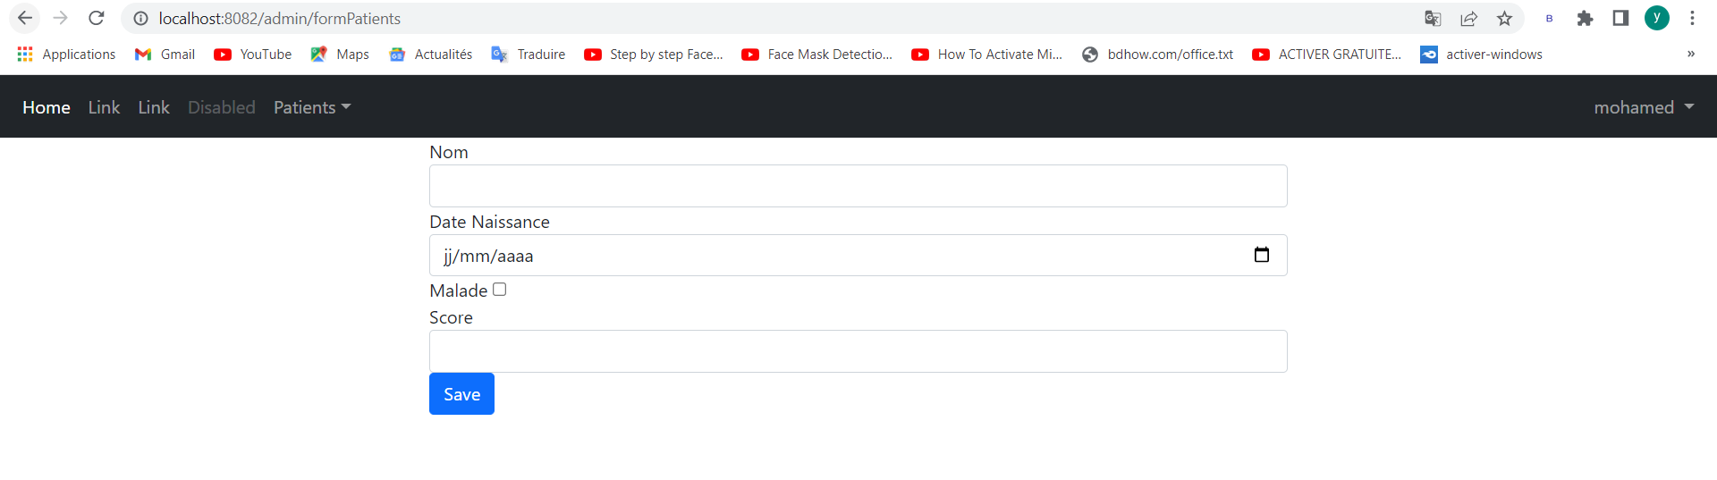



• Si le formulaire est vide ou une case du formulaire est vide , il va nous afficher les consignes suivantes :

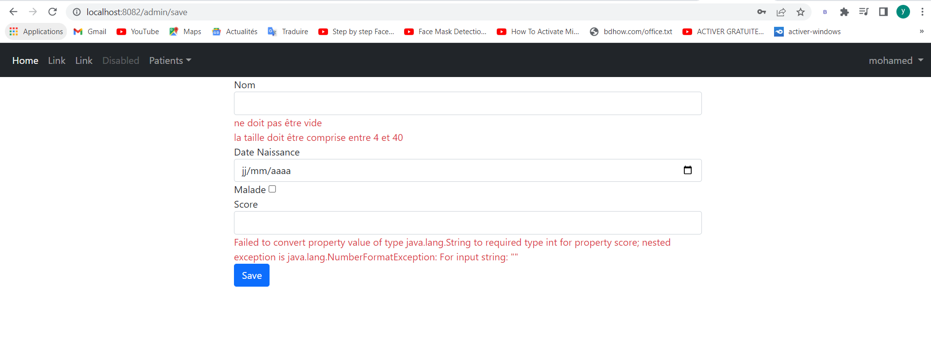

• Editer les patients et modifier leur informations :





